Приложение 1к Приказу № 40- Ө

УТВЕРЖДАЮ
Председатель Республиканского Государственного
учреждения «Государственная комиссия по
сортоиспытанию сельскохозяйственных культур»
____________ Т. Ажгалиев «03» августа 2018 г.

МЕТОДИКА ПРОВЕДЕНИЯ ИСПЫТАНИЙ
НА ОТЛИЧИМОСТЬ, ОДНОРОДНОСТЬ И СТАБИЛЬНОСТЬ

ПОДВОИ КОСТОЧКОВЫХ
(Prunus L.)

I. Объект испытаний

Данная методика применима ко всем сортам, используемым в качестве подвоя всех видов Prunus L. Если необходимо изучить сортовые признаки цветка, плода или семян, то используют соответствующие признаки из методик по абрикосу, черешни, вишни, сливе, сливе китайской соответственно. Одновременно следует руководствоваться Приказом Министра сельского хозяйства Республики Казахстан от 2 июля 2015 года № 4-2/602. «Об утверждении Правил проведения сортоиспытания сельскохозяйственных растений».

II. Требования к посадочному материалу

- Тип посадочного материала – семенные и клоновые подвои.
- Минимальное количество предоставляемого посадочного материала на весь период испытаний:
- вегетативно размножаемые сорта – 20 шт. клоновых подвоев;
- сорта, размножаемые семенами – 80 шт. семенных подвоев.
- Срок поставки посадочного материала – не позднее 10 октября.
- Технические требования к посадочному материалу:
высота надземной части, см, не менее:  - семенные подвои  - клоновые подвои | 30  50
длина корневой системы, см, не менее:  - семенные подвои  - клоновые подвои | 15  10
количество основных корней, шт., не менее:  - семенные подвои  - клоновые подвои | 3  3
- Технические указания к посадочному материалу подтверждаются Заявителем путем предоставления официального документа о качестве посадочного материала.
- Заявитель, высылающий посадочный материал из другой страны, должен полностью соблюдать все международные и национальные таможенные и фитосанитарные правила.
- Предоставляемый посадочный материал должен быть визуально здоровым, не поврежденными болезнями и (или) вредителями. Предпочтителен растительный материал, полученный не in vitro.
- Запрещается без согласования с ГУ «Государственная комиссия по сортоиспытанию сельскохозяйственных культур» МСХ РК обработка посадочного материала какими-либо веществами, которые могут повлиять на проявление оцениваемых признаков. В случае осуществления любой обработки вместе с посадочным материалом должна быть предоставлена вся исчерпывающая информация о проведенной обработке.

III. Организация испытаний
- Минимальная продолжительность испытаний обычно включает два независимых полных вегетационных периода растений. При необходимости испытания продолжают в третьем полном вегетационном периоде растений.
- Многолетние полевые опыты ежегодно проводят в одной и той же местности в одинаковых агроклиматических условиях. При проведении испытаний в более чем одних агроклиматических условиях следует руководствоваться правилами, изложенными в TGP/9 “Определение отличимости”.
- Испытания должны проводиться в условиях, обеспечивающих нормальный рост и развитие растений для проявления характерных и отличительных признаков сорта, описываемых в процессе испытаний.
- Все наблюдения, связанные с измерением и подсчетом должны быть проведены на 10 растениях или частях, взятых от 10 растений для вегетативно размножаемых сортов, или на 40 растениях или частях, взятых от 40 растений для сортов размножаемых семенами.
- В отдельных случаях для определения соответствующих признаков могут выполняться дополнительные испытания.
- Требования, предъявляемые к полевым испытаниям:
- междурядье, м | 5
- расстояние в ряду, м | 2
- количество растений, не менее, шт.  - вегетативно размножаемые сорта  - сорта, размножаемые семенами | 10  40
- общая длина рядов, не менее, м  - вегетативно размножаемые сорта  - сорта, размножаемые семенами | 20  80

Количество посадочного материала после внесения сорта в Государственный реестр охраняемых сортов растений, как проба стандартная, шт.  - вегетативно размножаемые сорта  - сорта, размножаемые семенами | 10  6
- Размещение делянок систематическое, без рандомизации и смещения в повторениях. Оцениваемый и похожий на него сорт размещают на смежных делянках.
IV. Оценка отличимости, однородности и стабильности.

- Отличимость. В случае если различия между общеизвестными сортами и испытуемым сортом являются абсолютно очевидными, то отличимость может оцениваться только в одном полном вегетационном периоде растений. Кроме того, если влияние окружающей среды не существенно и позволяет гарантированно и достоверно выявить различия между общеизвестными сортами и испытуемым сортом, то отличимость так же может оцениваться только в одном полном вегетационном периоде растений. Во всех остальных случаях устойчивые различия между сортами гарантировано наблюдаются в не менее чем двух независимых полных вегетационных периодах растений.
- Однородность. Для оценки однородности:
(a) вегетативно размножаемых сортов следует применять популяционный стандарт 1% при доверительной вероятности 95%, что соответствует 1 нетипичному растению из 10 растений сорта;
(b) сортов-самоопылителей, размножаемые семенами следует применять популяционный стандарт 2% при доверительной вероятности 95%, что соответствует 2 нетипичным растениям из 40 растений сорта;
(с) сортов-перекрестников, размножаемых семенами: анализ результатов проводят в соответствии с правилами для перекрестно-опыляемых сортов как указано в Общем введении по испытанию на отличимость, однородность и стабильность и составлению описаний.
- Стабильность. На практике для явно отличимых и однородных сортов специальное испытание на стабильность обычно не проводят. Для большинства сортов их соответствие критерию однородности указывает также и на их соответствие критерию стабильности. Но в случае необходимости оценка на стабильность может быть проведена путем либо выращиванием будущего поколения, или путем испытанием новых растений, полученного от автора (заявителя) сорта и представляющего собой иную генерацию, чем та, которая использовалась в предыдущем вегетационном периоде. В испытании оценивается соответствие характерных и отличительных признаков сорта признакам, проявившимся в предыдущем вегетационном периоде.

V. Группирование сортов

- Испытываемые сорта и похожие общеизвестные сорта должны быть разбиты на группы для облегчения оценки на отличимость. Для группировки используют такие признаки, которые, исходя из практического опыта, не варьируют или варьируют незначительно в пределах сорта и их варьирование в пределах коллекции распределено равномерно.
- Рекомендуется использовать следующие признаки:

- Растение: сила роста (признак 1);
- Листовая пластинка: длина (признак 15);
- Листовая пластинка: форма (признак 18);
- Растение: цветки (признак 39).

VI. Признаки и обозначения

- Характерные и отличительные признаки, используемые для оценки отличимости, однородности и стабильности и степени их выраженности, приведены в Таблице признаков (раздел VII).
- Признаки, отмеченные в Таблице признаков (раздел VII) «звездочкой» (*), являются важными для международной гармонизации описаний сортов. Эти признаки следует определять каждый вегетационный период для оценки всех сортов и всегда включать в описание сорта за исключением случаев, когда степень выраженности предыдущего признака указывает на его отсутствие, или когда условия окружающей среды делают это невозможным.
- В Таблице признаков (раздел VII) для каждой степени выраженности признака дано его описание для конкретизации и гармонизации описаний. Каждой степени выраженности признаков присвоены индексы (1 - 9) для удобства записи данных при обмене описаниями. У большинства степеней выраженности признаков в колонке «Сорт-эталон» указаны сорта-эталоны.
- Отметка (+) означает, что для признака имеется дополнительное объяснение и (или) иллюстрации в разделе VIII.
VII. Таблица признаков
№  UPOV | Признак | Степень  выраженности | Индекс
1.  (*)  (+) | Растение: сила роста | слаборослое | 3
1.  (*)  (+) | Растение: сила роста | среднерослое | 5
1.  (*)  (+) | Растение: сила роста | сильнорослое | 7
2.  (*) | Растение: форма роста | прямостоячая | 1
2.  (*) | Растение: форма роста | раскидистая | 3
2.  (*) | Растение: форма роста | плакучая | 5
3. | Растение: ветвление | слабое | 3
3. | Растение: ветвление | среднее | 5
3. | Растение: ветвление | сильное | 7
4. | Однолетний побег: толщина | тонкая | 3
4. | Однолетний побег: толщина | средняя | 5
4. | Однолетний побег: толщина | толстая | 7
5. | Однолетний побег: длина междоузлия (в средней трети побега) | короткая | 3
5. | Однолетний побег: длина междоузлия (в средней трети побега) | средняя | 5
5. | Однолетний побег: длина междоузлия (в средней трети побега) | длинная | 7
6. | Однолетний побег: опушение (в верхней трети) | отсутствует | 1
6. | Однолетний побег: опушение (в верхней трети) | имеется | 9
7. | Однолетний побег: число чечевичек | мало | 3
7. | Однолетний побег: число чечевичек | среднее число | 5
7. | Однолетний побег: число чечевичек | много | 7
8. | Однолетний побег: антоциановая окраска кончика | отсутствует или очень слабая | 1
8. | Однолетний побег: антоциановая окраска кончика | слабая | 3
8. | Однолетний побег: антоциановая окраска кончика | средняя | 5
8. | Однолетний побег: антоциановая окраска кончика | сильная | 7
8. | Однолетний побег: антоциановая окраска кончика | очень сильная | 9
9.  (+) | Однолетний побег: вегетативная почка: положение относительно побега | прижатое | 1
9.  (+) |  | слегка отклоненное | 2
9.  (+) |  | заметно отклоненное | 3
10. | Однолетний побег: размер вегетативной почки | мелкий | 3
10. | Однолетний побег: размер вегетативной почки | средний | 5
10. | Однолетний побег: размер вегетативной почки | крупный | 7
11.  (*)  (+) | Однолетний побег: форма вершины вегетативной почки | острая | 1
11.  (*)  (+) | Однолетний побег: форма вершины вегетативной почки | тупая | 2
11.  (*)  (+) | Однолетний побег: форма вершины вегетативной почки | округлая | 3
12.  (+) | Однолетний побег: размер основания вегетативной почки | маленький | 3
12.  (+) | Однолетний побег: размер основания вегетативной почки | средний | 5
12.  (+) | Однолетний побег: размер основания вегетативной почки | большой | 7
13.  (*) | Однолетний побег: ветвление (в конце лета) | слабое | 3
13.  (*) | Однолетний побег: ветвление (в конце лета) | среднее | 5
13.  (*) | Однолетний побег: ветвление (в конце лета) | сильное | 7
14. | Молодой побег: интенсивность антоциановой окраски молодого листа (во время быстрого роста) | слабая | 3
14. |  | средняя | 5
14. |  | сильная | 7
15.  (*) | Листовая пластинка: длина | очень короткая | 1
15.  (*) | Листовая пластинка: длина | короткая | 3
15.  (*) | Листовая пластинка: длина | средняя | 5
15.  (*) | Листовая пластинка: длина | длинная | 7
15.  (*) | Листовая пластинка: длина | очень длинная | 9
16. | Листовая пластинка: ширина | очень узкая | 1
16. | Листовая пластинка: ширина | узкая | 3
16. | Листовая пластинка: ширина | средней ширины | 5
16. | Листовая пластинка: ширина | широкая | 7
16. | Листовая пластинка: ширина | очень широкая | 9
17. | Листовая пластинка: отношение длины к ширине | очень маленькое | 1
17. | Листовая пластинка: отношение длины к ширине | маленькое | 3
17. | Листовая пластинка: отношение длины к ширине | среднее | 5
17. | Листовая пластинка: отношение длины к ширине | большое | 7
17. | Листовая пластинка: отношение длины к ширине | очень большое | 9
18.  (*)  (+) | Листовая пластинка: форма | узкоэллиптическая | 1
18.  (*)  (+) | Листовая пластинка: форма | эллиптическая | 2
18.  (*)  (+) | Листовая пластинка: форма | округлая | 3
18.  (*)  (+) | Листовая пластинка: форма | яйцевидная | 4
18.  (*)  (+) | Листовая пластинка: форма | обратнояйцевидная | 5
19.  (+) | Листовая пластинка: угол вершины (исключая кончик) | острый | 1
19.  (+) | Листовая пластинка: угол вершины (исключая кончик) | прямой | 2
19.  (+) | Листовая пластинка: угол вершины (исключая кончик) | тупой | 3
20.  (*)  (+) | Листовая пластинка: длина кончика | короткая | 1
20.  (*)  (+) | Листовая пластинка: длина кончика | средняя | 3
20.  (*)  (+) | Листовая пластинка: длина кончика | длинная | 5
21.  (*)  (+) | Листовая пластинка: форма основания | острая | 1
21.  (*)  (+) | Листовая пластинка: форма основания | тупая | 2
21.  (*)  (+) | Листовая пластинка: форма основания | усеченная | 3
22. | Листовая пластинка: окраска верхней стороны | светло-зеленая | 1
22. | Листовая пластинка: окраска верхней стороны | темно-зеленая | 2
22. | Листовая пластинка: окраска верхней стороны | красная | 3
22. | Листовая пластинка: окраска верхней стороны | красновато-коричневая | 4
23. | Листовая пластинка: глянцевитость верхней стороны | слабая | 3
23. | Листовая пластинка: глянцевитость верхней стороны | средняя | 5
23. | Листовая пластинка: глянцевитость верхней стороны | сильная | 7
24. | Листовая пластинка: опушение нижней стороны вершины | слабое | 3
24. | Листовая пластинка: опушение нижней стороны вершины | среднее | 5
24. | Листовая пластинка: опушение нижней стороны вершины | сильное | 7
25.  (*)  (+) | Листовая пластинка: надрезанность края | только городчатая | 1
25.  (*)  (+) | Листовая пластинка: надрезанность края | и городчатая и зубчатая | 2
25.  (*)  (+) | Листовая пластинка: надрезанность края | только зубчатая | 3
26. | Листовая пластинка: глубина надрезанности края | мелкая | 3
26. | Листовая пластинка: глубина надрезанности края | средняя | 5
26. | Листовая пластинка: глубина надрезанности края | глубокая | 7
27.  (*) | Черешок: длина | короткая | 3
27.  (*) | Черешок: длина | средняя | 5
27.  (*) | Черешок: длина | длинная | 7
28. | Черешок: опушение верхней стороны | отсутствует | 1
28. | Черешок: опушение верхней стороны | имеется | 9
29. | Черешок: интенсивность опушения верхней стороны | слабая | 3
29. | Черешок: интенсивность опушения верхней стороны | средняя | 5
29. | Черешок: интенсивность опушения верхней стороны | сильная | 7
30.  (+) | Черешок: глубина желобка | мелкая | 3
30.  (+) | Черешок: глубина желобка | средняя | 5
30.  (+) | Черешок: глубина желобка | глубокая | 7
31. | Лист: отношение длины листовой пластинки к длине черешка | маленькое | 3
31. | Лист: отношение длины листовой пластинки к длине черешка | среднее | 5
31. | Лист: отношение длины листовой пластинки к длине черешка | большое | 7
32. | Лист: прилистники | отсутствуют | 1
32. | Лист: прилистники | имеются | 9
33. | Прилистник: длина | короткая | 3
33. | Прилистник: длина | средняя | 5
33. | Прилистник: длина | длинная | 7
34.  (*) | Лист: нектарники (железки) | отсутствуют | 1
34.  (*) | Лист: нектарники (железки) | имеются | 9
35.  (*) | Сорта с нектарниками (железками):  Лист: преобладающее число нектарников (железок) | один | 1
35.  (*) |  | два | 2
35.  (*) |  | более двух | 3
36. | Лист: расположение нектарников (железок) | преимущественно у основания пластинки | 1
36. | Лист: расположение нектарников (железок) | в равной степени у основания пластинки и у черешка | 2
36. | Лист: расположение нектарников (железок) | преимущественно у черешка | 3
37.  (*) | Нектарник (железка): окраска | зеленая | 1
37.  (*) | Нектарник (железка): окраска | желтая | 2
37.  (*) | Нектарник (железка): окраска | красная | 3
37.  (*) | Нектарник (железка): окраска | фиолетовая | 4
38.  (*) | Нектарник (железка): форма | округлая | 1
38.  (*) | Нектарник (железка): форма | почковидная | 2
39.  (*) | Растение: цветки | отсутствуют | 1
39.  (*) | Растение: цветки | имеются | 9

VIII. Объяснения и методы проведения учетов
Все наблюдения на растении и листе проводят в начале лета.
Все наблюдения на однолетних побегах проводят в течение периода, когда растения находятся в состоянии покоя.
К 1. Растение: сила роста
Силу роста растения оценивают, учитывая общий совокупный вегетативный рост.
К 9. Однолетний побег: вегетативная почка: положение относительно побега

 |  | 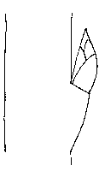 |  | 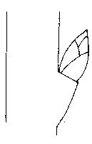
1 |  | 2 |  | 3
прижатое |  | слегка отклоненное |  | заметно отклоненное
К 11. Однолетний побег: форма вершины вегетативной почки
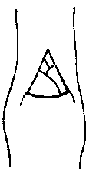 |  | 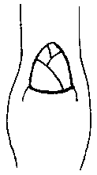 |  | 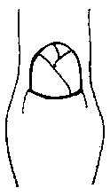
1 |  | 2 |  | 3
острая |  | тупая |  | округлая
К 12. Однолетний побег: размер основания вегетативной почки
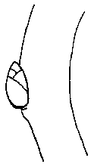 |  | 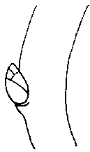 |  | 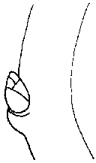
3 |  | 5 |  | 7
маленький |  | средний |  | большой
К 18. Листовая пластинка: форма
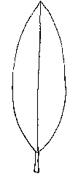 |  | 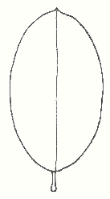 |  |  | 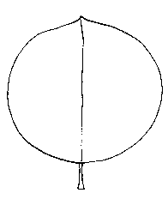
1 |  | 2 |  |  | 3
узкоэллиптическая |  | эллиптическая |  |  | округлая
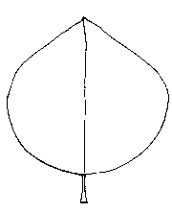 |  |  | 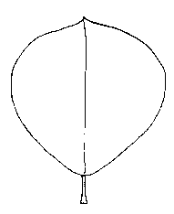
4 |  |  | 5
яйцевидная |  |  | обратнояйцевидная
К 19. Листовая пластинка: угол вершины (исключая кончик)
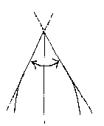 |  | 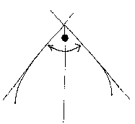 |  | 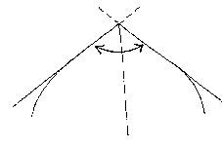
1 |  | 2 |  | 3
острый |  | прямой |  | тупой
К 20. Листовая пластинка: длина кончика
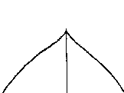 |  | 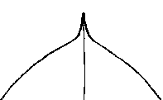 |  | 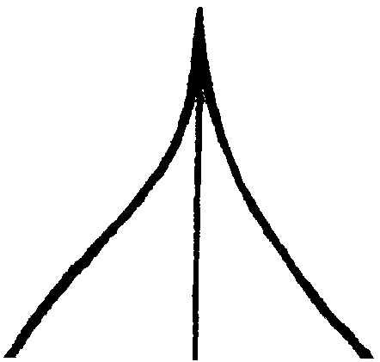
1 |  | 3 |  | 5
короткая |  | средняя |  | длинная
К 21. Листовая пластинка: форма основания
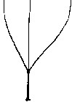 |  | 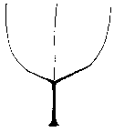 |  | 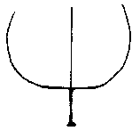
1 |  | 2 |  | 3
острая |  | тупая |  | усеченная

К 25. Листовая пластинка: надрезанность края
 |  |  |  | 
1 |  | 2 |  | 3
только городчатая |  | и городчатая и зубчатая |  | только зубчатая
К 30. Черешок: глубина желобка
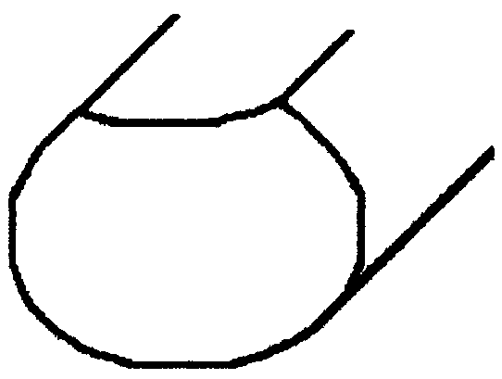 |  | 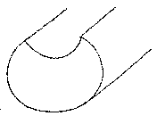 |  | 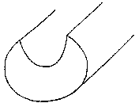
3 |  | 5 |  | 7
мелкая |  | средняя |  | глубокая

РГУ «Государственная комиссия
по сортоиспытанию
сельскохозяйственных культур» МСХ РК

АНКЕТА СОРТА

1. Культура Подвои косточковых Prunus L.
(русское название) (латинское название)

2. Заявитель __________________________________________________________________
(имя и адрес) _____________________________________________________________________________

_____________________________________________________________________________

_____________________________________________________________________________
3. Предлагаемое название сорта ______________________________________
Селекционный номер ______________________________________________
4. Сведения о происхождении, особенности поддержания и размножения
сорта
__________________________________________________________________
__________________________________________________________________
__________________________________________________________________

5 . Метод селекции с указанием исходных (родительских) форм ___________________________________________________________________
___________________________________________________________________
6. Образ жизни ________________________________
7 . Цикл развития ______________________________
8. Признаки сорта (цифры в скобках соответствуют номеру признака UPOV
в таблице признаков). Отметьте в квадратных скобках степень
выраженности признака.

№ | Признак | Степень выраженности | Индекс
 | С 1 по 39 признаки

10. Похожие сорта и отличия от этих сортов
Название похожего сорта ______________________________
Название похожего (их) сорта (ов) | №  признака | Признак | Степень выраженности признака
Название похожего (их) сорта (ов) | №  признака | Признак | похожий сорт | сорт-кандидат

11. Дополнительная информация
11.1 Устойчивость к болезням и вредителям _____________________________________________________________________________

_____________________________________________________________________________

_____________________________________________________________________________

11.2 Особые условия для испытания сорта
_____________________________________________________________________________
_____________________________________________________________________________

11.3 Другая информация
_____________________________________________________________________________
_____________________________________________________________________________

Дата «____» ______________20____г
Подпись ______________________
М.П.

Использован документ УПОВ TG/187/1 "GUIDELINES FOR THE CONDUCT ОF TESTS FOR DISTINCTNESS, HOMOGENEITY AND STABILITY". Оригинал на английском языке от 17.04.2002.

